Рекомендации психолога родителям
будущих первоклассников:
- Будите ребенка спокойно. Проснувшись, он должен увидеть вашу улыбку и услышать ласковый голос. Не подгоняйте его с утра и не дергайте по пустякам. Если он не сразу встает, лучше завести будильник на пять минут раньше и не начинать утро с замечаний.
- Постарайтесь правильно рассчитать время, необходимое для того, чтобы собраться в школу. Если малыш не успел собраться, в следующий раз оставьте на сборы чуть больше времени.
- Желательно покормить ребенка завтраком. Но, если он по какой-то причине отказывается есть, не принуждайте его. Старайтесь готовить его любимые блюда, отсутствие аппетита может быть связано с эмоциональной перегрузкой. Не забудьте собрать ему завтрак с собой.
- Не говорите малышу на прощание фразы типа: "Смотри не балуйся" или "Чтобы сегодня не было плохих отметок". Лучше пожелайте ему удачи и подбодрите ласковым словом - ведь у него впереди трудный день.
- Встречая ребенка из школы, не обрушивайтесь на него сразу с вопросами: "Что ты сегодня получил?" или "Ну как, сегодня без двоек?". Дайте ему расслабиться. Если же он сам хочет поделиться с вами чем-то важным, не откладывайте разговор, не отмахивайтесь от малыша, выслушайте его - ведь это не займет много времени.
- Не торгуйтесь, говоря: "Если ты сделаешь хорошо уроки, то я дам тебе..." У малыша может выработаться неправильное представление о цели учебы. Он подумает, что, учась, делает вам одолжение, за которое получает вознаграждение.
- Имейте в виду, что есть периоды, в которые учиться сложнее: малыш быстро утомляется, у него снижается работоспособность. Для первоклашки это первые 4-6 недель, конец второй четверти, первая неделя после зимних каникул и середина третьей четверти.
- Посвятите своему ребенку хотя бы полчаса в день, чтобы он почувствовал, что вы его любите и дорожите им.
- Помните, что первоклассники - это еще маленькие дети. Для них все так же важны игры.
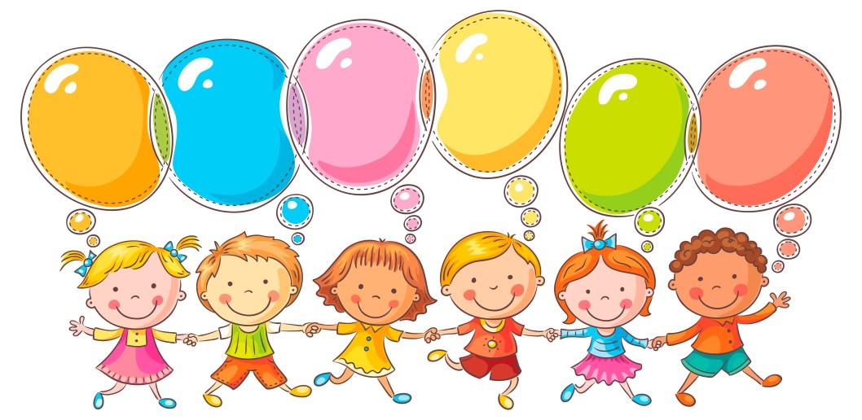
Подготовила педагог - психолог
Варламова Наталья Борисовна

